ПНИПУ

Пермский национальный исследовательский политехнический университет

Лабораторная работа 4

"Работа с одномерными массивами"

Выполнил студент ИВТ-23-2б

Меновщиков Глеб Николаевич

Проверила:

Доцент кафедры ИТАС

Ольга Андреевна Полякова

2024

**Задача:**

1. Сформировать одномерный массив целых чисел,

используя датчик случайных чисел.

1. Распечатать полученный массив.
2. Удалить 5 последних элементов массива.
3. Добавить в начало массива 3 элемента с значением M[ I+1 ]+2.
4. Распечатать полученный массив.

Возьмем массив из 10 элементов (Позволяется ввести любой размер массива до 100)

Решение в программе:

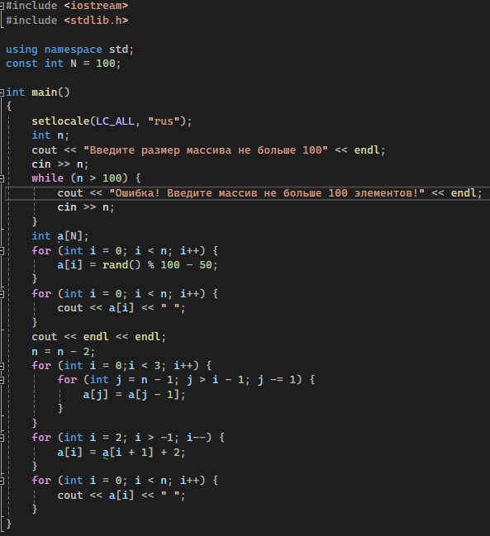

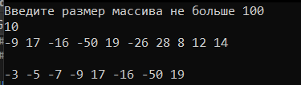

Блок-схема:

